**Теория Вероятностей**

**Студент: Тихомиров С. С.  
Группа 19САУзТ  
Вариант 5  
Решения:  
1.8.1***Шарик бросают на стол и отмечают точку его попадания. Пусть со-бытие−Aпопадание шарика внутрь кругаA, событие−Bпопадание ша-рика внутрь кругаB. Что представляют собой следующие события: а)A; б)B; в)BA+; г)BA*Если А – попадание шарика внутрь круга А, то противоположное событие A означает, что шарик попал в область, лежащую вне круга А. Аналогично, B - попадание шарика в область, лежащую вне круга B. Событие A + B означает, что шарик попал в область, в которую входят все точки кругов A и B. Событие А + В - противоположное к A + B, следовательно, шарик попал в область вне обоих кругов A и B, A ⋅B - попадание шарика в общую часть кругов A и B. Соответственно A ⋅B - шарик попал в область, лежащую вне общей части кругов A и B. Событие А ⋅В совпадает с A + B.

**1.8.2***Саша и Ксюша договорились встречать Новый год в компании издесяти человек. Они очень хотели сидеть за праздничным столом рядом.Какова вероятность исполнения их желания, если места будут распреде-лять путем жребия?*Десять человек могут усесться за стол 10! разными способами. Сколько же из этих n = 10! равновозможных способов благоприятны для Саши и Ксюши? Саша и Ксюша, сидя рядом, могут занять 20 разных позиций. В то же время восемь их друзей могут сесть за стол 8! разными способами, поэтому m = 20*8! Следовательно, вероятность исполнения их желания равна р = 20*8!/10!=2/9

**1.8.3***На отрезок AB случайным образом бросается точка. Какова вероятность, что она более чем в 2 раза будет ближе к точкеАчем кВ?*Пусть AB расположен на числовой оси, А - в нуле. Пусть координата точки L - это x, а координата B - у. Тогда нас интересует вероятность того что |x-y|< |x|. Это задача равносильна следующей: в квадрат со стороной l бросили точку с координатами (x,y). Какова вероятность что |x-y|< |x|. Отношение части площади квадрата, в которой выполнено неравенство, к общей площади квадрата l2  - это и есть искомая вероятность. Подходящая неравенству область квадрата ограничена прямой y=2x. То есть, это вся правая половина квадрата (прямоугольник ширины l/2 высоты l)+ еще половина его левой половины. То есть, это три четверти площади квадрата.  
Ответ -  0.75

**1.8.4***Три радара контролируют некоторое пространство. Вероятность Обнаружения цели для каждого 0,95; 0,96 и 0,9. Найти вероятность того,что хотя бы один из них обнаружит цель, если работают они независимодруг от друга.*P=1-(1-p1)*(1-p2)*(1-p3)= 1- 0.0002=0.9998

**1.8.5***Студент знает ответы на 15 из 20 экзаменационных вопросов. Еслина экзамене достаётся невыученный вопрос, студент экзамен не сдаёт, нозатем дома обязательно этот вопрос выучивает. Определить вероятностьтого, что экзамен будет сдан только с третьей попытки.*Вероятность, что студент сдает экзамен Р=15/20, не сдает q=5/20.  
Если он сдает с третьего раза, значит, первые два раза он вытащил билет, который не знает.  
Р = 0,046875

**1.8.6***В одном ящике 5 красных и 10 белых шаров. В другом ящике – 3 бе-лых и 4 синих шара. Из каждого ящика вынули по одному шару. Найтивероятность того, что хотя бы один из вынутых шаров, будет белым.*P1=5/10=1/2 — вероятность достать красный шар из 1 ящика  
P2= 4/3= 3/4 - вероятность достать синий шар из 2 ящика  
Вероятность вытащить белый хотя бы из одного ящика  
P = 1- 1/2 * 3/4 = 5/8

**1.8.7***Предприятие выпускает 20% продукции высшего сорта и 70% про-дукции первого сорта. Найти вероятность того, что случайно взятое изделие окажется высшего или первого сорта.*общее количество деталей высшего и 1 сорта составляет 70+20=90 процентов всех деталей. Таким образом искомая вероятность 90/100=0,9 = 90%

**1.8.8**  
*Для участия в студенческих отборочных спортивных соревновани-ях выделено из первой группы курса – 4, из второй – 6, из третьей группы– 5 студентов. Вероятности того, что студент первой, второй и третьей группы попадет в сборную института, соответственно равны 0,9; 0,7 и 0,8. Наудачу выбранный студент в итоге соревнования попал в сборную.Какой из групп вероятнее всего принадлежал этот студент?*

Введем в рассмотрение  
событие А – 'студент в итоге соревнования попал в сборную.''  
гипотезу H1 – ''студент из первой группы''  
гипотезу H2 – ''студент из второй группы''  
гипотезу H3 – ''студент из третьей группы''  
Всего студентов 4+6+5=15  
По условию  
p(H1)=4/15  
p(H2)=6/15  
p(H3)=5/15  
p(A/H1)=0,9  
p(A/H2)=0,7  
p(A/H3)=0,8  
По формуле полной вероятности  
p(A)=p(H1)·p(A/H1) + p(H2)·p(A/H2) +  
+p(H3)·p(A/H3)=  
=(4/15)·0,9+(6/15)·0,7+(5/15)·0,8=  
=(3,6+4,2+4)/15=11,8/15=118/150  
По формуле Байеса  
p(H1/A)=p(H1)·p(A/H1) /p(A)=  
=36/118  
p(H2/A)=p(H2)·p(A/H2) /p(A)=  
=42/118  
p(H3/A)=p(H3)·p(A/H3) /p(A)=  
=40/118  
42/118 > 36/118  
и  
42/118 > 40/118  
Ответ: Вероятнее всего студент принадлежал ко второй группе

**1.8.9***В страховой компании застраховано 10000 автомобилей. Вероятность поломки любого автомобиля в результате аварии равна 0,006. Каждый владелец застрахованного автомобиля платит в год 1200 руб. страховых и в случае поломки автомобиля в результате аварии получает от компании 100000 руб. Найти вероятность того, что по истечении года работы страховая компания потерпит убыток.*  
  
Событие A – компания потерпит убыток, n = 10000, p(A) = 0,006, q = 0,994.  
Ежегодно кампания получает от клиентов S= 100000*1200=120000000 руб.  
Обозначим m – число автомобилей, потерпевших аварию.  
Тогда компания должна выплатить сумму, равную  
R = m https://konspekta.net/studopediaorg/baza1/91064627170.files/image125.gif 100000 руб.  
Требуется найти Р(А) = P(R > S) = P(100000m > 120000000) = P(m>120).  
Перейдем к противоположному событию Ā – компания не потерпит убытки, и найдем вероятность https://konspekta.net/studopediaorg/baza1/91064627170.files/image586.gif  
Применим интегральную теорему Муавра-Лапласа

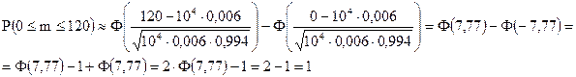Таким образом, P(A) = 1-Р(Ā ) = 1 - 1=0, т.е. вероятность того, что компания потерпит убыток равна нулю.

**2.5.7**  
*По некоторой цели производится 50 независимых выстрелов. Вероятность попадания в цель при одном выстреле равна 0,04. Найти вероятность того, что в цель попадет: один снаряд, два снаряда, не попадает ни одного снаряда*  
  
Применяем формулу Бернулли получаем:  
Pn(k)=Ckn⋅pk⋅(1−p)n−k=Ckn⋅pk⋅qn−k  
Для одного снаряда:  
P=P50(1)=C150⋅0.041⋅0.9649=0.2706  
Для двух снарядов:  
P=P50(2)=C250⋅0.042⋅0.9648=0.2762  
Не попадет ни один снаряд:  
P=P50(0)=C050⋅0.040⋅0.9650=0.1299

**2.5.9**  
*Плотность вероятностей распределения случайной величины имеет вид()22221 )(−−π=xexf. Найти вероятность того, что из 4 независимы х случайных величин, распределенных по данному закону, две окажутся на интервале (−∞; 3).*  
  
Случайная величина Х задана функцией распределения F(x):  
0, x ≤ 0  
https://chart.googleapis.com/chart?cht=tx&chl=(\frac%7b1%7d%7b\sqrt%7b2\cdot%20\pi%7d%7d)\cdot%20e%5e%7b-(x-2)%5e%7b2%7d/2%7d,%200%20%3C%20x%20%3C%204  
1, x ≥ 4  
Найдем плотность распределения f(x), как производную от функции распределения F(x):  
https://chart.googleapis.com/chart?cht=tx&chl=f(x)%20=%20dF(x)%20=%20\sqrt%7b2%7d\cdot%20(2-x)\cdot%20\frac%7be%5e%7b-(x-2)%5e%7b2%7d/2%7d%7d%7b2%20\sqrt%7b\pi%7d%7d  
Плотность распределения f(x):  
0, x ≤ 0  
https://chart.googleapis.com/chart?cht=tx&chl=\sqrt%7b2%7d\cdot%20(2-x)\cdot%20\frac%7be%5e%7b-(x-2)%5e%7b2%7d/2%7d%7d%7b2%20\sqrt%7b\pi%7d%7d,%200%20%3C%20x%20%3C%204  
0, x ≥ 4

Вероятность того, что из 4 независимы х случайных величин, распределенных по данному закону, две окажутся на интервале (−∞; 3), найдем по схеме Бернули:  
  
Ответ: 0,183

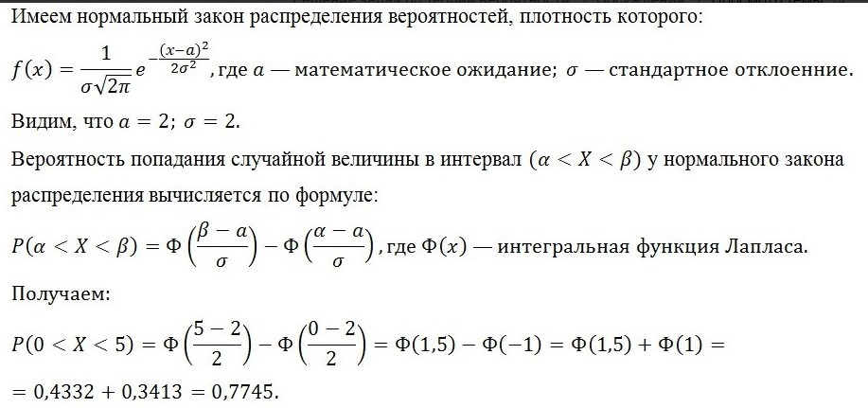

**2.5.3**  
*Известен закон распределения случайной величины Х, где n– номер варианта (например, 25-й вариант, следовательно, m=2,n=5).ixmnm, nip0,22p0,3Найдите математическое ожидание и среднее квадратическое отклонение случайной величины()(nXmZ+ 1+ =–)Y1, если известно, что M(Y)=m –1,D(Y)1+=n,случайные величины Х и Y*

|  |  |  |  |
| --- | --- | --- | --- |
| Хi | 0 | 5 | 0.5 |
| pi | 0.2 | P2 | 0.3 |

∑Pi = 1 => 0.2+p2+0.3 = 0.5+p2 = 1 => p2 = 0.5

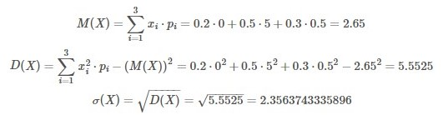

**2.5.4**  
  
  
Найдем параметр A из условия:  
https://chart.googleapis.com/chart?cht=tx&chl=\int\limits_%7ba%7d%5e%7bb%7d%7bf(x)\cdot%20dx%7d%20=%201  
Для нашей функции:  
https://chart.googleapis.com/chart?cht=tx&chl=\int\limits_%7b0%7d%5e%7b\infty%20%7d%7b(A\cdot%20x\cdot%20e%5e%7b-4\cdot%20x%5e%7b2%7d%7d)dx%7d%20=%201  
  
или  
A/8-1 = 0  
Откуда, A = 8  
Математическое ожидание находим по формуле m = ∑xipi.  
*Математическое ожидание M[X]*.  
M[x] = 8*2 + p*-1 = 16  
Дисперсию находим по формуле d = ∑x2ipi - M[x]2.  
*Дисперсия D[X]*.  
D[X] = 82*2 + 02*-1 - 162 = -128  
*Среднее квадратическое отклонение σ(x)*.

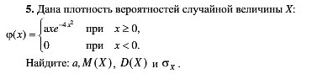

**2.5.5**  
Правильная монета подбрасывается 3 раза. Написать закон распре-деления случайной величины – числа выпадений "герба" Вычислить ма-тематическое ожидание и среднеквадратическое отклонение.

Вероятность того, что не выпало ни одного герба: P(0) = 0,5*0,5*0,5= 0,125  
P(1) = 0,5*0,5*0,5 + 0,5*0,5*0,5 + 0,5*0,5*0,5 = 3*0,125=0,375  
P(2) = 0,5*0,5*0,5 + 0,5*0,5*0,5 + 0,5*0,5*0,5 = 3*0,125=0,375  
Вероятность того, что выпало три герба: P(3) = 0,5*0,5*0,5 = 0,125

Закон распределения случайной величины *X*:

|  |  |  |  |  |
| --- | --- | --- | --- | --- |
| X | 0 | 1 | 2 | 3 |
| P | 0,125 | 0,375 | 0,375 | 0,125 |

Проверка: P = P(0) + P(1) + P(2) + P(3) = 0,125 + 0,375 + 0,375 + 0,125 = 1